Om sequentiële data te verwerken, moeten we context kunnen mee-modelleren. Hiervoor hebben we een CNN of RNN nodig. Leg het basisprincipe van beide approaches uit (in de context van sequentiële data).

Bij sequentiele data hebben we context informatie nodig, er moet gekeken worden naar het verleden om zo goeie voorspellingen te doen (time series prediction)

Via een CNN kunnen we context informatie gebruiken. Een kernel vat immers een gans gebied, context, samen tot 1 getal. Die kernel verschuiven we dan over de verschillende time steps (verschillende woorden in het verleden / of toekomst).

RNN leert van het verleden en zijn beslissing beinvloed door wat hij al geleerd heeft van het verleden.
Als we een RNN gebruiken, lopen we tegen het probleem van vanishing gradients aan (long term dependencies). Leg uit waarom, en hoe dit wordt opgelost bij RNNs, en waarom we niet de ‘standard’ oplossing hiervoor kunnen gebruiken, zoals bij FeedForward netwerken


Short-Term memory en de vanishing gradient probleem is vanwege de aard van back-propagation. Een gradient word gebruikt om de interne network weights aan te passen waardoor het netwerk kan leren. Hoe groter de gradient, hoe groter de aanpassing. Wanneer back-propagation gebeurt berekend iedere node zijn gradients rekening houdend met het effect van de gradients ervoor. Als de aanpassing van de layer ervoor al klein is is de aanpassing aan de huidige layer nog kleiner. Dit zorgt ervoor dat gradients exponentieel verminderen tijden back-propagation. Dat is het vanishing gradients probleem.

Een RNN maakt gebruikt van back-propagation in time waarbij elke stap een layer is, dus gradients verminderen exponentieel door tijd. Hierdoor kan een RNN geen long term dependencies leren in tijdstappen.

Om het kortetermijngeheugen te verminderen zijn er 2 gespecialiseerde RNN’s, LSTM (Long Short-Term Memory) en GRU (Gated Recurrent Units). Ze functioneren net hetzelfde als een RNN maar ze kunnen long-term dependencies leren aan de hand van het ‘gates’ mechanisme. Deze ‘gates’ zijn verschillende tensor operations dat kan leren welke informatie er moet toegevoegd worden en welke verwijderd mag worden van de hidden state.

Vanishing gradient kan je niet oplossen met batch normalization. Daarvoor heb je immers een batch nodig, zodat je average en mean kan uitrekenen per batch om zo de data terug naar sweet spot te brengen. Maar bij RNN veranderen de elementen in een batch bij iedere timestep, of aanpassing. Het volgende element is immers afhankelijk van het vorige, maar als je het vorige zou aanpassen via een batchnorm, heeft dit weer invloed op de volgende, waardoor die batchnorm weer niet goed was,…
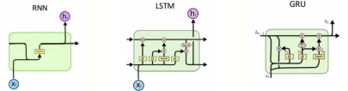

Leg uit wat een LSTM netwerk is (Long Short Term Memory), en waarvoor we dit kunnen gebruiken. Om een LSTM model meer power te geven om complexe data te modelleren, kunnen we daar een multi-layered (zelfs bi-directional) model (deep LSTM) van maken, maar dan lopen we de kans om snel te overfitten. Leg uit hoe we dit kunnen oplossen.
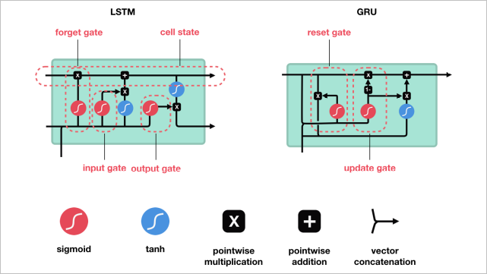

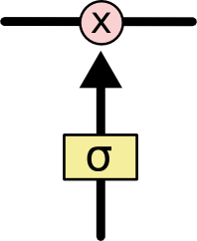
De cell state lijkt op een transportband. Het loopt recht door de hele keten, met slechts enkele kleine lineaire interacties. Informatie kan niet worden toegevoegd of verwijderd aan de cell state, dit word gereguleerd door structures genaamd gates. Een gate is altijd opgesteld door een sigmoid neural net layer en een pointwise multiplication operation. LSTM heeft 3 gates voor de cell state te controleren en beschermen.

De forget gate is een sigmoid layer die beslist welke informatie we weg gaan gooien van de cell state. Output is een nummer tussen 0 en 1 voor elk nummer in de cell state. 1 staat voor ‘completely keep this’ en 0 staat voor ‘completely get rid of this’.

De input gate layer beslist welke nieuwe informatie we gaan toevoegen aan de cell state, dit bestaat uit 2 delen. Eerst een simoid layer die beslist welke values we gaan updaten en dan een tanh layer die de vector bepaald van de nieuwe candidaat values.

De output gate is gebaseerd op onze cell state maar een gefilterde versie. De cell state word door een tanh gestuurd en multiplied door de output van de sigmoid gate zodat we alleen maar de output hebben die we willen.

